**Функция $у=\log_{a}{х;}$ ее свойства и график**

Нина Михайловна Павловская

учитель математики МБОУ «Средняя общеобразовательная школа № 92 с углубленным изучением отдельных предметов»

**Тема:** «**Функция $у=\log_{a}{х;}$ ее свойства и график**», 1урок

методическая разработка урока математики в 10 классе

**Цели** урока:

* предметные: ввести понятие логарифмической функции, знать алгоритм исследования функции, уметь строить график функции $у=\log_{a}{х}$ при *а* >1 и при 0< *а* < 1; уметь читать графики функций;
* метапредметные: развивать умения анализировать, сравнивать, обобщать, делать выводы, развивать внимание, формировать понятие логарифмической функции;
* личностные: развивать познавательный интерес через игровые моменты взаимоконтроля, взаимопроверки, способствовать пониманию необходимости интеллектуальных усилий для успешного обучения, положительного эффекта настойчивости для достижения цели.

**Тип урока**: изучение нового материала.

**Методы**:

* по источникам знаний: словесные, наглядные;
* по степени взаимодействия учитель-ученик: эвристическая беседа;
* относительно дидактических задач: подготовка к восприятию;
* относительно характера познавательной деятельности: репродуктивный, частично-поисковый.

**Оборудование**: мультимедиа проектор, компьютер, рабочие листы.

Ход урока

1. **Организационный момент**

Приветствие, проверка подготовленности к учебному занятию, организация внимания детей.

1. **Актуализация опорных знаний и способов действий**.

2.1 Фронтальная работа

* Чем мы занимались на прошлом уроке?
* Какие свойства логарифмов вы знаете?
* Разгадаем фамилию ученого - изобретателя логарифмов. Решают задания на вычисление логарифмов **(слайд 1)**

|  |  |  |  |  |
| --- | --- | --- | --- | --- |
|  | **1** | **2** | **3** | **4** |
| **А** | ${125}^{\log_{5}{7}}$**Н** | $$\log_{\frac{2}{3}}\left(2\frac{1}{4}\right)$$ | $$\log_{2}{\log_{3}{81}}$$ | $$\log_{\sqrt{3}}{3}$$ |
| **Б** | $$\lg{0,01}$$ | $$\log_{\sqrt{2}}{2}$$ | $${\left(\frac{2}{3}\right)}^{\log_{1,5}{4}}$$ | $7^{\log_{\sqrt{7}}{7}}$**Е** |
| **В** | $$\log_{169}{13}$$ | $$4^{\log_{\sqrt{2}}{0,5}}$$ | $\log_{\frac{1}{5}}{125}$**Р** | $$\log_{3}{9^{-1}}$$ |
| **Г** | ${\left(\frac{1}{2}\right)}^{\log_{2}{7}}$**П** | $$\log_{2}{\lg{{10}^{4}}}$$ | $\log_{2}{32}$**Е** | $$\log_{\sqrt{10}}{10}$$ |

составляют фамилию: Непер

|  |  |  |  |  |
| --- | --- | --- | --- | --- |
| **343** | **49** | $$\frac{1}{7}$$ | **5** | **- 3** |
| Н | Е | П | Е | Р |

Знакомятся с краткой биографией Джона Непера

1 ученик на выступает с кратким докладом: **(слайд 2)**

2.2 План перечисления свойств функции **(слайд 3)**

* D(f) – область определения функции.
* E(f) – область значений функции
* Чётность или нечётность функции.
* Промежутки возрастания, убывания функции.
* Ограниченность функции. Наибольшие, наименьшие значения функции.
* Непрерывность функции
* Выпуклость функции

2.3 Прочитать графики функций, перечислить их свойства **(слайд 4)**

Показательная функция у = $a^{x}$, при а <1 и при 0<а<1. Перечисляют свойства: область определения, область значения, монотонность, ограниченность, возрастание, убывание

1. **Целеполагание и мотивация**

Показательная и логарифмическая функция **(слайд 5)**

Если точка (с;b) принадлежит показательной функции, то ${b=a}^{c}$ или, на «языке логарифмов» с= $\log_{a}{b}$

* Что можно сказать о точке (b;c)? (Точки симметричны относительно прямой у = х)
* Какой вывод относительно графиков логарифмической и показательной функции можно сделать (Графики симметричны относительно прямой у = х) **(слайды 6,7)**
* Какова цель нашего урока? Учащиеся формулируют цели урока (Цель урока: будем строить и исследовать график логарифмической функции) **(слайд 8)**

1. **Изучение нового материала**

4.1 Тема нашего урока созвучна цели урока, сформулируйте ее? Записываем в тетрадь тему урока: «Функция $у=\log_{a}{х;}$ ее свойства и график» **(слайд 9)**

4.2 Работа в тетрадях и у доски по вариантам:

Постройте графики функций ${у=log}_{2}{х}$ и ${у=log}_{\frac{1}{2}}{х}$, составив таблицу.

2 ученика строят графики у доски, остальные в тетрадях, проверка **(слайд 10, 11)**

4.3 Работа в тетрадях и у доски по вариантам:

Опишите свойства логарифмической функции, по вариантам ${у=log}_{a}{х}$ при *а* >1 и при 0<*а*<1. 2 ученика записывают свойства у доски, остальные в тетрадях проверка **(слайд 12,13,14)**

4.4 Сформулируйте общие свойства функции ${у=log}_{a}{х}$ при *а* >1 и при 0<*а*<1 **(слайд15)**

|  |  |  |
| --- | --- | --- |
| № | a > 1 | 0 < a < 1 |
| 1 | D(f) = (0, + ∞) | |
| 2 | E(f) = (- ∞, + ∞) | |
| 3 | не является ни чётной, ни нечётной; | |
| 4 | возрастает на (0, + ∞) | убывает на (0, + ∞) |
| 5 | не ограничена сверху, не ограничена снизу | |
| 6 | не имеет ни наибольшего, ни наименьшего значений | |
| 7 | непрерывна | |
| 8 | выпукла вверх | выпукла вниз |

1. **Закрепление изученного материала.**

Установление правильности и осознанности изучения темы. Выявление пробелов первичного осмысления изученного материала, коррекция выявленных пробелов, обеспечение закрепления в памяти детей знаний и способов действий, которые им необходимы для самостоятельной работы по новому материалу.

5.1 По вариантам: найдите наибольшее и наименьшее значения функции на промежутке: и **(слайд 16)**



5.2 Решите уравнение и неравенства: $\log_{5}{х=0}$; $\log_{5}{х>0}$; $\log_{5}{х<0}$;используя график функции, 1 ученик у доски **(слайд 17)**

5.3 Решите уравнение и неравенства: $\log_{\frac{2}{5}}{х=0}$; $\log_{\frac{2}{5}}{х<0}$; $\log_{\frac{2}{5}}{х>0}$;

используя график функции, 3 ученика у доски **(слайд 18)**



5.4 Построить график функции ;.1 ученик у доски **(слайд 19)**

5.5 По вариантам самостоятельно построить графики функций у = $\log_{2}(-{х)}$ и у = ${-3log}_{2}{\frac{х}{2}}$. **(слайд 19)**

Учащиеся решают в тетрадях, проверка обмениваются тетрадями с соседом по парте сверяют решение с эталоном. **(слайды 20, 21)**

5.6 Установите для предложенных графиков значение параметра a (a >1, 0 < a < 1) **(слайд 22)** учащиеся отвечают устно.

1. **Первичный контроль**

Выявление качества и уровня усвоения знаний и способов действий, а также выявление недостатков в знаниях и способах действий, установление причин выявленных недостатков.

**Блиц - опрос.**

Учащиеся получают карточки с вопросами и проставляют на них ответы.

**Отвечать только «да» или «нет»**

1. Ось у является вертикальной асимптотой графика логарифмической функции.
2. Графики показательной и логарифмической функций симметричны относительно прямой у = х.
3. Область определения логарифмической функции – вся числовая прямая, а область значений этой функции – промежуток (0, + ∞).
4. Монотонность логарифмической функции зависит от основания логарифма.
5. Не каждый график логарифмической функции проходит через точку с координатами (1;0).
6. Логарифмическая кривая это та же экспонента, только по - другому расположенная в координатной плоскости.
7. Выпуклость логарифмической функции не зависит от основания логарифма.
8. Логарифмическая функция не является ни чётной, ни нечётной.
9. Логарифмическая функция имеет наибольшее значение и не имеет наименьшего значения при a >1 и наоборот при 0 < a < 1.

**(Слайды 23, 24)**

Учащиеся получают карточки с вопросами и проставляют на них ответы.

***Ответы: Да, да, нет, да, нет, да, нет, да, нет* (слайд 24)**

За каждый правильный ответ1 балл, за неправильный 0 баллов.

1. **Подведение итогов урока.**

Дать качественную оценку работы класса и отдельных обучаемых

-Что изучили сегодня на уроке?

-Какие особенности построения графиков логарифмической функции можете назвать?

Оценить отдельных учащихся – добавить по 1 баллу за активную работу.

Самооценка за урок ставится зависимости от количества набранных баллов учеником.

«5» - 8-10 балл,

«4» - 6-7 баллов,

«3» - 4-5 баллов.

1. **Домашнее задание: П 5.3, № 5.33(б); 5.34(б,г); 5.35(г,е)**
2. **Рефлексия**

Инициировать рефлексию детей по поводу психоэмоционального состояния, мотивации их собственной деятельности и взаимодействия с учителем и другими детьми в классе.

Раздаются карточки со смайликами

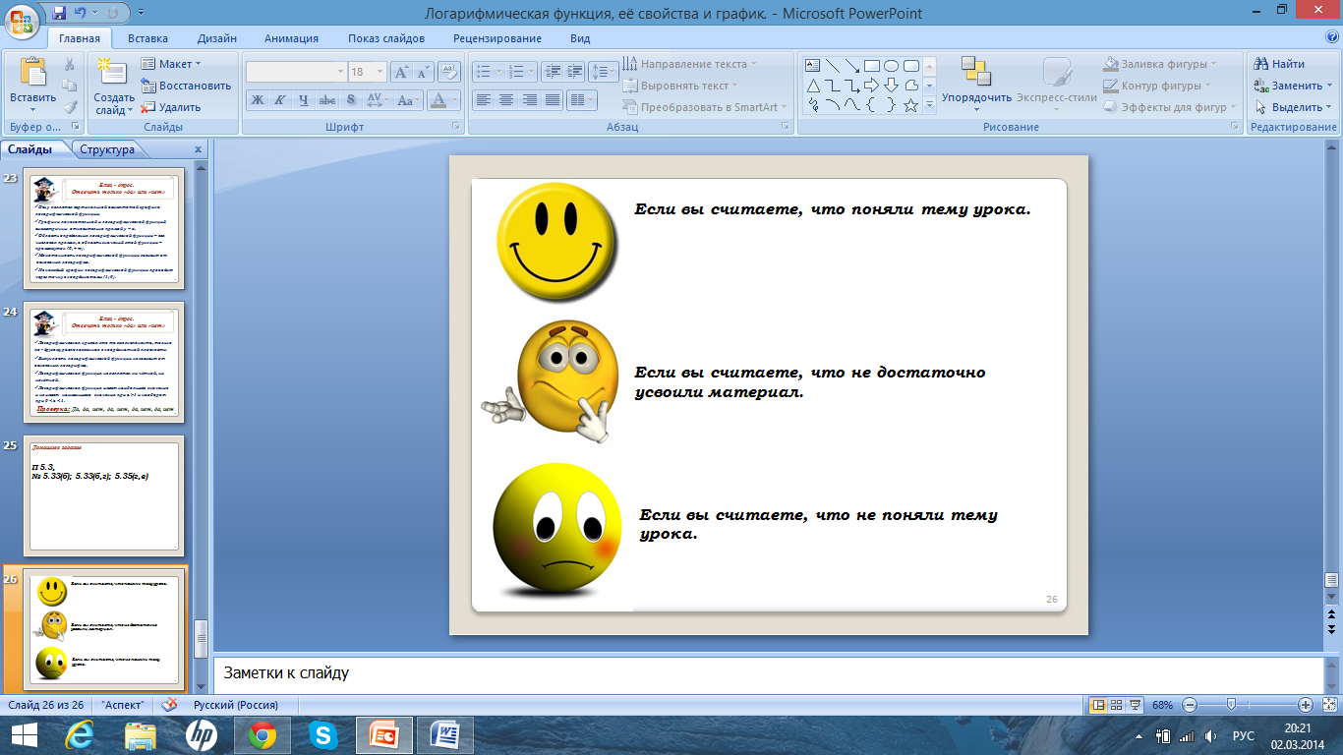

Если вы считаете, что поняли тему урока, то смайл улыбается.

Если вы считаете, что не достаточно усвоили материал, задумчивый смайл.

Если вы считаете, что не поняли тему урока грустный смайл.